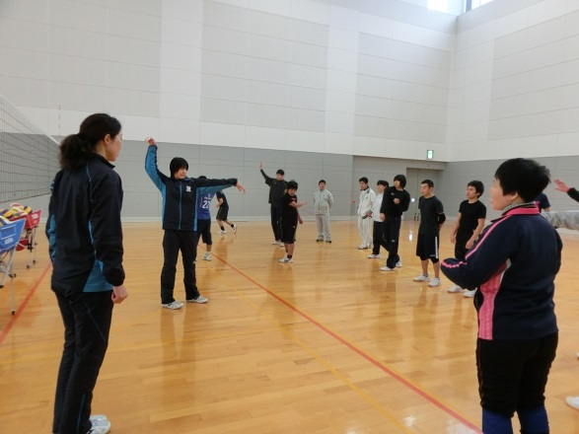

((岡山シーガルズによるバレーボール指導教室））

岡山シーガルズの選手・コーチによるバレーボールの指導教室を開催します（^^）基本的なことから上級向けの指導を受けることができます。

　体験時間　９：３０～１２：００（受付開始９：１５～）

　※対象者をバレーのみ知的障害の方とさせていただきます。

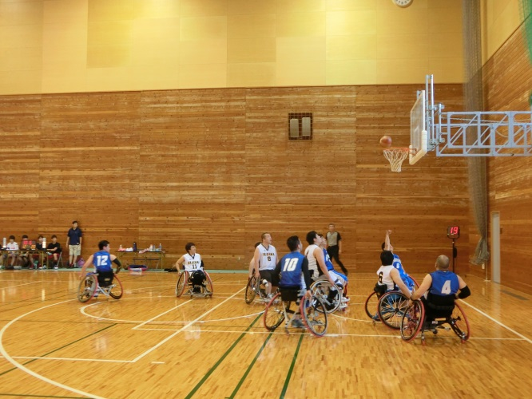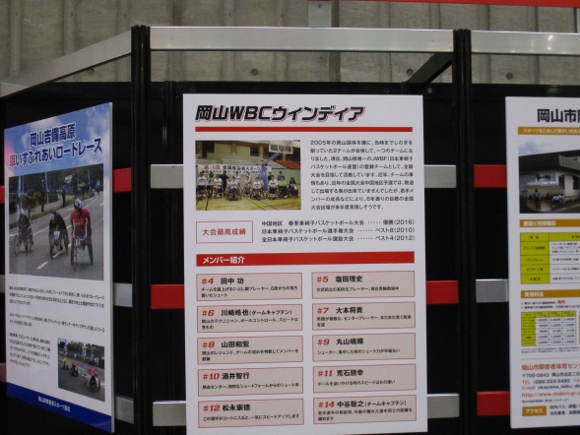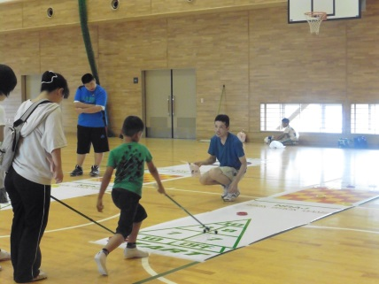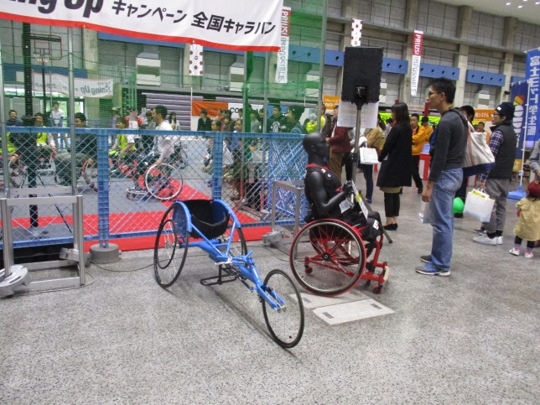

※この事業は公益財団法人OHKスポーツ振興財団からの助成金で実施します

※専用の駐車場はご用意しておりません。公共の交通機関をご利用下さい。

敷地内の駐車場は有料ですが障害者手帳の提示で全額減免となりますので、ご利用の際は手帳をお持ち下さい。

※当日は動きやすい服装と体育館シューズをお持ち下さい。

**障スポフェスタ参加申込み　　　岡山県障害者スポーツ協会宛　　　FAX:086-235-4088**

参加者氏名：　　　　　　　　　　　　　　性別：　　　　　　　　年齢：

引率者氏名：

連絡先：

※当日参加可能ですが、事前申込にご協力お願いします（TEL又はFAX）事前申込締切：平成２９年２月２０日（月）

【お問い合わせ先】

岡山県障害者スポーツ協会　　　担当：泉水　山崎　矢野

〒700-0807　　　岡山市北区南方2-13-1

岡山県福祉相談センター内

<TEL:086-235-4075>　FAX:086-235-4088

**～障害者スポーツを体験しよう～**

((障害者スポーツ競技用品・パネル展示))

　障害者スポーツで使用される競技用品や、障害者スポーツについてのパネルを展示します。普段は見ることの少ない用品や岡山県の障害者スポーツについて知ることができます。こちら随時見学可能です（^^）

**日時）　　平成２９年２月２５日（土）　　９：３０～１５：３０**

**場所）　　岡山県体育館（ジップアリーナ岡山）**

**おかやま障スポフェスタ**

((障害者スポーツ体験会))

様々な障害者スポーツを体験することができます。初めての方も、経験ある方も大歓迎。これを機会にスポーツを始めてみませんか？障害のある方、障害者スポーツに興味のある方どなたでも参加可能です！時間内いつでも参加できます。

体験会時間　１３：００～１５：３０

体験できるスポーツ

・レクリエーションスポーツ　・ボッチャ

・フライングディスク　　　・車椅子バスケットボール　他

↑車椅子バスケットボール

↓レクリエーション

参加費無料